姓名 | 于慧俊 | 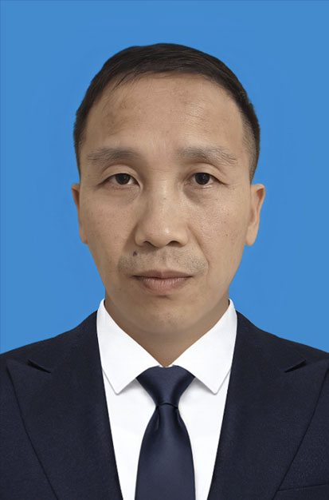
工作单位 | 泛血管学院
职称
导师资格 | 博士生导师
学科专业 | 生物医学工程
联系方式 | 电话：18310172337  E-mail：18310172337@163.com
一、个人简介
工学博士，国家级青年人才，在医学诊断仪器和三类医疗器械的电路研发领域具有10年以上开发经验，于2012年毕业于中国石油大学（北京）；在2012年至2021年就职于德国弗莱堡大学医学物理研究中心，任博士后/助理研究员，作为电路系统核心研发骨干成功参与完成2项欧洲研究理事会资助项目。在2021至2024年就职于贝朗医疗德国总部，任电气工程师，作为核心技术骨干承担公司内部未来十年战略重点项目-新一代血液透析仪器“NGx”，公司投资总金额约2.8亿元。于2024年8月全职加入山东百多安医疗器械股份有限公司任项目研发总监，主导公司有源医疗器械产品研发落地。
二、主要学习与工作经历
教育背景：
2006.9-2012.7 中国石油大学（北京）地质资源与地质工程 工学博士
2002.9-2006.7 中国石油大学（北京）电子信息工程 工学学士
工作经历：
2024.8 - 山东百多安医疗器械股份有限公司 项目研发总监
2021.6-2024.7 德国贝朗医疗 电气工程师
2012.10-2021.4 德国弗莱堡大学 博士后/助理研究员
三、主要科研工作与成绩
承担贝朗医疗内部未来十年战略重点项目“Next Generation Dialysis Device ”(项目金额5800万欧元)，作为模块化电路系统研发负责人，成功研制新一代血液透析仪器样机。
欧盟欧洲研究理事会项目(ERC Proof-of-Concept Grant)“Magnetic Resonance Shimming Applications with Near-magnet Equipment” (资助金额15万欧元)，作为项目研发负责人，成功研制使用氮化镓功率器件、D类全桥拓扑结构的高精度电流源 (20V/20A，电感负载)。
承担欧盟欧洲研究理事会项目(ERC Starting Grant)“Rapid Adaptive Nonlinear Gradient Encoding for Magnetic Resonance Imaging” (资助金额149万欧元)，作为高性能磁共振成像仪器电子系统研发负责人，研制了基于LabVIEW和基于FPGA的多通道高精度波形发生器并成功应用于新一代磁共振成像仪器的非线性梯度编码系统和匀场阵列系统，研制了低成本100V/100A D类电流放大器并成功应用于84通道矩阵梯度线圈。
中海油服仪器重大专项“核磁共振测井仪关键技术设计与验证”，任中国石油大学（北京）团队电路研发负责人。成功研制出国内首套产业化电缆核磁共振测井仪原理样机。
四、主要社会学术团体兼职

五、主要研究方向
有源医疗器械研制
医工交叉与临床产业转化
六、有合作项目的企业、医院、研究所等，以及合作项目名称

